Выбор одежды
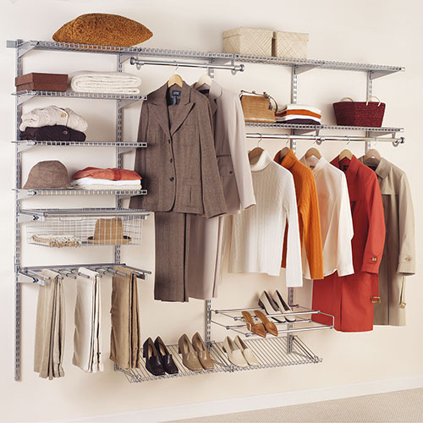
- оцените как выстроены детали

- исследуйте швы

- почувствуйте ткань

- читайте этикетки и бирки

- наличие дополнительной ткани

- осмотрите пуговицы, молнии, блестки и др.
На что необходимо обращать внимание при выборе одежды

